


ТВЕРДОТОПЛИВНЫЕ КОТЛЫ ДЛИТЕЛЬНОГО ГОРЕНИЯ „LIEPSNELĖ“

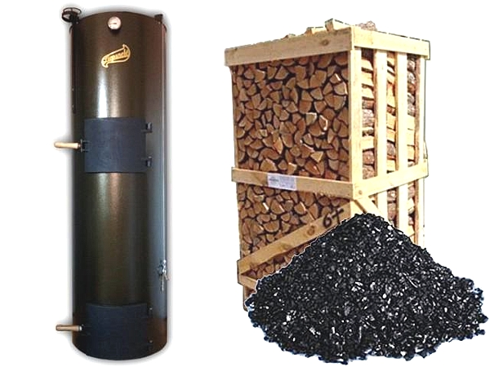

- 2 дня работы на одной закладке дров
- 7 дней работы на одной закладке угля
- 14 дней без необходимости чистки котла
- 91% КПД
- 5 лет гарантии от производителя
- 15 и более лет – срок службы

ТЕХНИЧЕСКИЕ ХАРАКТЕРИСТИКИ

Модель котла | L-20 | L-40 | L-20u | L-40u
Мощность (кw) | 20kw | 40kw | 20kw | 40kw
Отапливаемая площадь (м²) | 100-200 | 200-400 | 100-200 | 200-400
Количество загружаемого угля (кг) |  |  | 125 | 210
Количество загружаемых дров (кг) | 48 | 75 | 48 | 75
Длина дров (см) | 35-45 | 45-55 | 35-45 | 45-55
Количество воды в котле (л) | 45 | 60 | 45 | 60
Продолжительность горения при одной закладке дров (час.) ~ | 8-48 | 8-48 | 8-48 | 8-48
Продолжительность горения при одной закладке угля (сутки) ~ |  |  | 3-7 | 3-7
Коэффициент полезного действия (%) | 91 | 91 | 91 | 91
Давление воды в котле, не более (бар) | 2 | 2 | 2 | 2
Клапан сохранения давления (бар) | 1,5 | 1,5 | 1,5 | 1,5
Поток нагреваемой воды не более (л/час) мах | 600 | 1000 | 600 | 1000
Температура воды в котле (град по С) | 70 | 70 | 80 | 80
Размеры загрузочного проема (мм) | 260х220 | 280х240 | 260х220 | 280х240
Труба подающей линии (d") | 1 1/4" | 1 1/4" | 1 1/4" | 1 1/4"
Труба обратной линии (d") | 1 1/4" | 1 1/4" | 1 1/4" | 1 1/4"
Расстояние от пола до дымохода (мм) | 1460 | 1460 | 1460 | 1460
Диаметр дымохода (мм) | 180 | 180 | 180 | 180
Габаритные размеры, (мм) Высота | 1900 | 1900 | 1900 | 1900
Диаметр | 560 | 680 | 560 | 680
Масса (кг) | 211 | 295 | 240 | 320

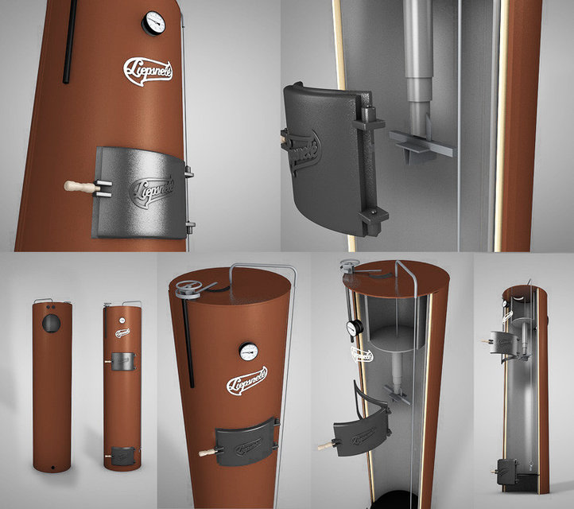
ПРАЙС-ЛИСТ
Модель | Мощность, kw | Площадь, м2 | Топливо | Горение (час.) | Цена, евро  Дилер/розница
L-20 | 20 | 100-200 | дрова, брикеты | от 8 до 48 | 1050/1260
L-40 | 40 | 200-400 | дрова, брикеты | от 8 до 48 | 1150/1400
L-20u | 20 | 100-200 | дрова, брикеты УГОЛЬ | от 72 до 168 | 1200/1410
L-40u | 40 | 200-400 | дрова, брикеты УГОЛЬ | от 72 до 168 | 1300/1600

